

MANUAL DE USUARIO

# INTRODUCCIÓN

El cartucho “Videopac uSD cart” es un revolucionario cartucho que permite cargar ROMs de Videopac/Magnavox Oddysey2 desde una tarjeta uSD directamente a la consola.

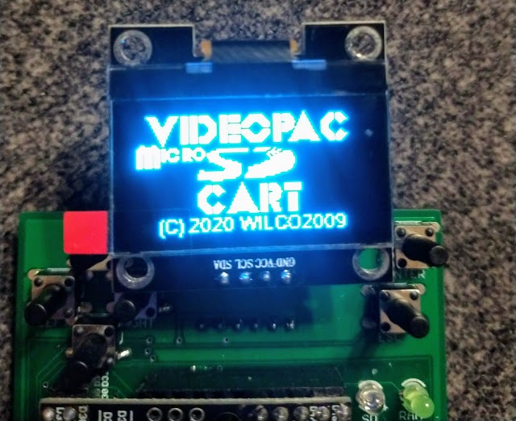

Características:

* Funciona en las consolas Oddysey2, G7000, G7400, JOPAC y todas las consolas compatibles.
* Selección de archivos desde el display OLED o mediante el “game selector” directamente desde la consola.
* Soporta los siguientes tipos de ROMs
  + Juegos estándar de 2K, 4K, y 8K
  + Juegos “XROM”: Catucho 31 (Musician) y Cartucho 40 (4 en raya)
  + Juegos de Videopac+ de 12K y 16K: 55+ (12K), 58+, 59+ y 60+ (16K)
  + Formato de Soren Gust: 12K
  + Trasferencia serie para desarrolladores
  + Monitor hexadecimal para depuración
  + Firmware actualizable por USB

# PRERREQUISITOS

Se requieren los siguientes elementos para funcionar con **Videopac uSD cart**:

1. Una consola Magnavox Oddysey2, Philips Videopac G7000, Videopac+ G7400, JOPAC etc.
2. Un **Videopac µSD cart**
3. Una tarjeta micro-SD (no suministrada)
4. Una copia del ZIP conteniendo los archivos y utilidades para manejar y configurar el **Videopac µSD cart**

# DESCRIPCION DEL CARTUCHO

Seguidamente se listan los elementos y conectores del **Videopac µSD cart.**

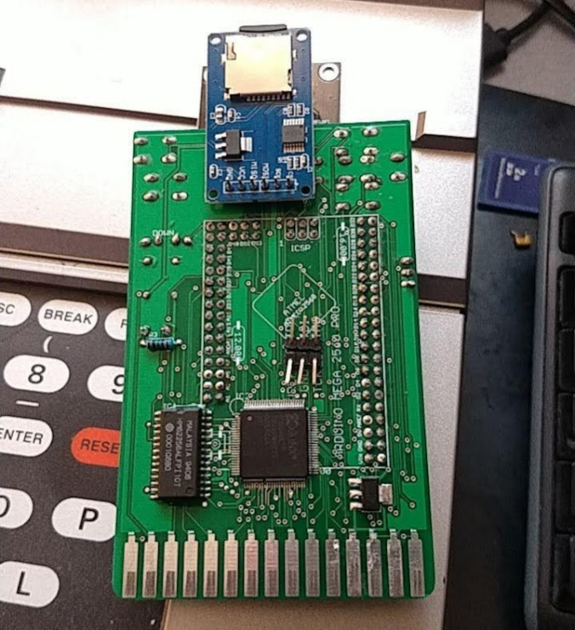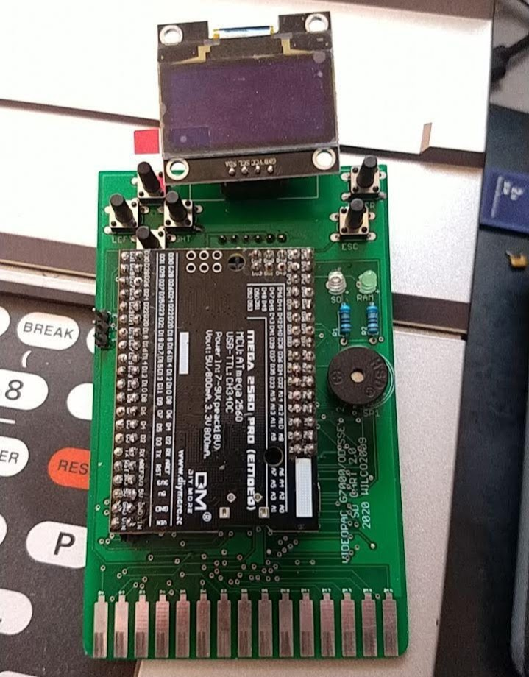

8

11

13

12

7

3

10

9

6

5

4

2

1

1. Display OLED de 1.3”
2. Botones de dirección
3. Botones Enter y Esc
4. LEDs de indicación de acceso a SD y a RAM
5. Buzzer
6. Arduino Mega pro 2560
7. Conector de puerto serie
8. Conector USB para reprogramar el Arduino
9. RAM para albergar el juego actualmente en uso
10. Conector JTAG para programar la CPLD
11. Regulador de tensión a 3,3V para alimentar la CPLD
12. Slot para la tarjeta uSD
13. CPLD para controlar las señales de paginado.

# PREPARANDO LA TARJETA uSD

El **Videopac µSD cart** es compatible con cualquier capacidad de tarjeta micro-SD formateada como FAT16 o FAT32.

La tarjeta debe ser totalmente compatible con el protocolo de comunicación SPI - hay una gran cantidad de varianza en las tarjetas SD por lo que para obtener mejores resultados por favor utilice tarjetas de "marca conocida" y si una tarjeta no funciona como se esperaba, entonces pruebe otra.

La preparación de la tarjeta SD para el **Videopac µSD cart** es simple:

1. La tarjeta debe estar formateada en formato FAT16 o FAT32
2. El "GAMELIST. INI" (ver más abajo) debe estar en el directorio raíz de la tarjeta
3. Un directorio llamado "SYS" debe estar en el directorio raíz
4. La copia del esqueleto maestro del selector de juego en pantalla ROM "SELECTGAME. BIN" debe estar en el directorio "SYS"

Un archivo ZIP se suministra con la estructura mínima requerida en la tarjeta que se puede descomprimir directamente a la raíz de una tarjeta SD recién formateada.

**Nota:** No copie ningún otro "SELECTGAME. BIN" en "SYS" distinto del maestro suministrado.

## COPIAR ARCHIVOS ROM

Al copiar archivos ROM en el **Videopac µSD cart** tenga en cuenta que el selector de juegos en pantalla no puede navegar actualmente por los directorios. Los directorios se pueden utilizar para mantener archivos ROM, pero tendrán que ser seleccionados usando la pantalla OLED y los botones antes de que se ejecute el selector de juegos.

Se recomienda colocar todos los archivos ROM en el directorio raíz de la tarjeta para facilitar el uso del selector de juegos.

**Nota:** Esta restricción no se aplica al seleccionar directamente juegos con la pantalla OLED y los botones.

## GAMELIST.INI

Este archivo se suministra con el **Videopac µSD cart** y ya contiene entradas para todos los juegos conocidos para la plataforma Videopac/Magnavox Odyssey2, pero es editable para hacer cambios o agregar nuevas entradas si es necesario.

El archivo se presenta en el formato de archivo INI típico de Windows donde los nombres de sección entre corchetes corresponden al valor CRC32 de un archivo de juego y debajo de ellos las características del juego.

Un ejemplo para un juego completo sería el siguiente:

*[4EDA4917]*

*NAME=01 Speedway! / Spin-Out! / Crypto-Logic!*

*YEAR=1978*

*MANUF=North American Philips Consumer Electronics Corp.*

*VARIANT=Euro*

*PAGGING=P10/P11*

Todos estos valores podremos consultarlos desde el display del cartucho para saber qué juego estamos ejecutando, y el valor “PAGGING” lo utilizará internamente el cartucho para saber como debe gestionar internamente el modo de paginado del juego (puede ser asignado a los siguientes valores: P10/P11, VPPLUS, SOREN or XROM)

Debido a la forma en que la consola interactúa con el **Videopac µSD cart** **,** una copia del código de selección de esqueleto del directorio "SYS" se copiará automaticamente el directorio actual y se rellenará con los archivos que necesita mostrar en esta ubicación, esto se hace al activar la opción "VPMENU".

El menú permite un máximo de 200 archivos a la vez, si hay más archivos, podremos mover el joystick a la izquierda o a la derecha seleccionando el siguiente grupo de 200 archivos.

Al cambiar el grupo de archivos para obtener el siguiente conjunto de 200 archivos, una nueva copia de "SELECTGAME. BIN" que contiene estos archivos se cargará por lo que tendremos que pulsar la tecla "RESET" en la consola de nuevo.

# MENU LOCAL

Una vez arrancamos la consola con el cartucho pinchado encontraremos un menú que nos dará acceso a todas las opciones del cartucho. Seguidamente vamos a explicar cada una de las opciones:

**OPCIONES:** “LOAD”, “VPMENU”, “CONFIG”, “RECEIVE” and “ABOUT”

## LOAD

Permite la selección de un archivo .BIN de la tarjeta para ser cargado en la memoria RAM del **Videopac µSD cart** utilizando los botones y la pantalla OLED.

Para seleccionar el archivo:

1. "UP" y "DOWN" avanza y retrocede un archivo
2. "LEFT" y "RIGHT" avanza y retrocede 20 archivos
3. "ENTER" carga el archivo seleccionado en memoria o entra en un subdirectorio
4. "ESC" para ir al submenú "FILE"

Una vez que el archivo se carga en la memoria RAM con "ENTER", pulse la tecla "RESET" en la consola y siga las instrucciones para el juego correspondiente.

Al pulsar el botón "ESC" sobre un archivo se abre el submenú "ARCHIVO" que dará acceso a las siguientes opciones:

**OPCIONES:** “INFO”, “MONITOR” and “EXIT”

1. INFO: Muestra la información del archivo y los metadatos correspondientes de "GAMESLIST. INI" si se conoce el CRC32
2. MONITOR: Muestra el contenido de la memoria RAM en hexadecimal

**Nota:** El examen del contenido de la RAM lo desacoplará de la consola del host en ejecución y lo más probable es que no vuelva sin bloquearse. Al regresar de este modo simplemente pulse "RESET" en la consola para restaurar el juego

1. SALIDA: Volver al menú principal

## VPMENU

Al seleccionar esta opción se creará el código selector de archivos en pantalla haciendo una copia del esqueleto "SELECTGAME. BIN" en el directorio actual y repoblando con los nombres de archivo del directorio actual. Pulse el botón "RESET" en la consola para mostrar el menú de selección.

Nota: Si todos los archivos están en un solo directorio

## CONFIG

**OPTIONS**: “SETDIR”, “AUTLOAD”, “LOGO”, “REBUILD”, “BAUD”

1. SETDIR: Asigna el directorio actual como el directorio donde está ubicado el archivo "SELECTGAME. BIN" que se leerá si se establece "AUTOLOAD" (normalmente la raíz)
2. AUTOLOAD: Activa/ desactiva la carga automática del "SELECTGAME. BIN" al inicio desde la ubicación definida por "SETDIR"
3. LOGO: Activa/desactiva la visualización del logotipo durante la puesta en marcha
4. REBUILD: EL "GAMELIST. INI" y la información del archivo de cada directorio se compilan y almacenan en caché como archivos de índice binarios para acelerar el acceso a archivos y la información del juego. Esto significa que después de cambiar el "GAMELIST. INI" o añadir/eliminar archivos los índices deben reconstruirse:
   1. REBUILD GAMELIST: Genera un archivo de índice de juego a partir de la "GAMELIST. INI"
   2. REBUILD DIRECTORY: Genera archivos de índice de archivos de las ROMs contenidas en el directorio actual
   3. WHEN: Elija cuándo realizar la reconstrucción de los índices de archivo:
      1. "ALLWAYS": El índice de directorio se regenera cada vez que se accede a un directorio sin necesidad de regenerar los índices cada vez que se agrega una nueva ROM, pero tomará más tiempo navegar y seleccionar un juego
      2. "MANUALLY": Los archivos de índice de directorio no se regeneran automáticamente y requieren la reconstrucción manual tras los cambios
5. BAUD: Permite la selección de la velocidad de transmisión del puerto serie, los valores válidos son:
   1. 9600 bps
   2. 19200 bps
   3. 38400 bps
   4. 57600 bps
   5. 115200 bps
6. SORTED: Seleccione "YES" para que los archivos aparezcan ordenados en orden alfabético

# TRANSFERENCIA SERIE (OPCION RECEIVE)

Esta opción está dirigida principalmente a los desarrolladores y permite la conexión de un PC al **Videopac µSD cart** a través de una conexión serie RS-232 (como la suministrada por un adaptador serie USB o Dongle) para cargar un archivo de programa directamente en la RAM del **Videopac µSD cart.**

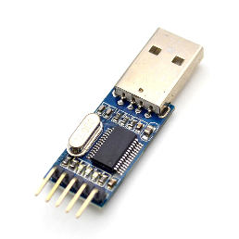

El conector serie del **Videopac µSD cart** tiene el siguiente pinout:



* 3 TX (Conectar al pin RX del dongle)
* 2 RX (Conectar al pin TX del dongle)
* 1 GND (Conectar al pin GND del dongle)

Desde el lado del **Videopac µSD cart** lo único que deberemos hacer es tener seleccionada la velocidad correcta de transmisión de datos (desde el menú CONFIG) y seleccionar la opción “RECEIVE”, tras lo cual tendremos unos segundos para empezar a transmitir el archivo desde el PC.

Desde el lado del PC tendremos que echar mano de un archivo .BAT, suministrado con el ZIP que acompaña el cartucho (UPLOAD.BAT), que gestiona un pequeño protocolo necesario para la transmisión.

La forma de uso del archivo UPLOAD.BAT es la siguiente:

upload.bat <file.bin> [COMPORT] [BAUDRATE] [PAGGING]

Where:

* COMPORT = COMport
* BAUDRATE = 9600, 19200(default), 38400, 56700, 115200
* PAGGING = P10/P11, VPPLUS, SOREN, XROM

Como ejemplo, para cargar el archivo “VP01.BIN” a 115200 baudios por el puerto COM5 seleccionaríamos la opción “RECEIVE” en el cartucho y después ejecutaríamos el siguiente comando.

*UPLOAD VP01.BIN COM5 115200 P10/P11*

Una vez completada la tranferencia, pulsaremos "RESET" en la consola para ejecutar el programa de la manera habitual.

## ABOUT

Muestra detalles sobre el **Videopac µSD cart**.

# ACTUALIZACIÓN DEL FIRMWARE

Actualizar el **Videopac µSD cart** con una nueva versión de firmware es tan simple como conectarlo con un cable micro-USB a un PC y ejecutar un simple comando.

Retire el **Videopac µSD cart** de la consola y conecte el puerto micro-USB de Arduino al PC, el controlador Arduino debe instalarse y aparecer como un nuevo puerto COM CH340 en el sistema.

El número del puerto COM necesita ser conocido y esto se puede determinar mirando en la ventana "Bluetooth y otros dispositivos" del Panel de control similar a esto:

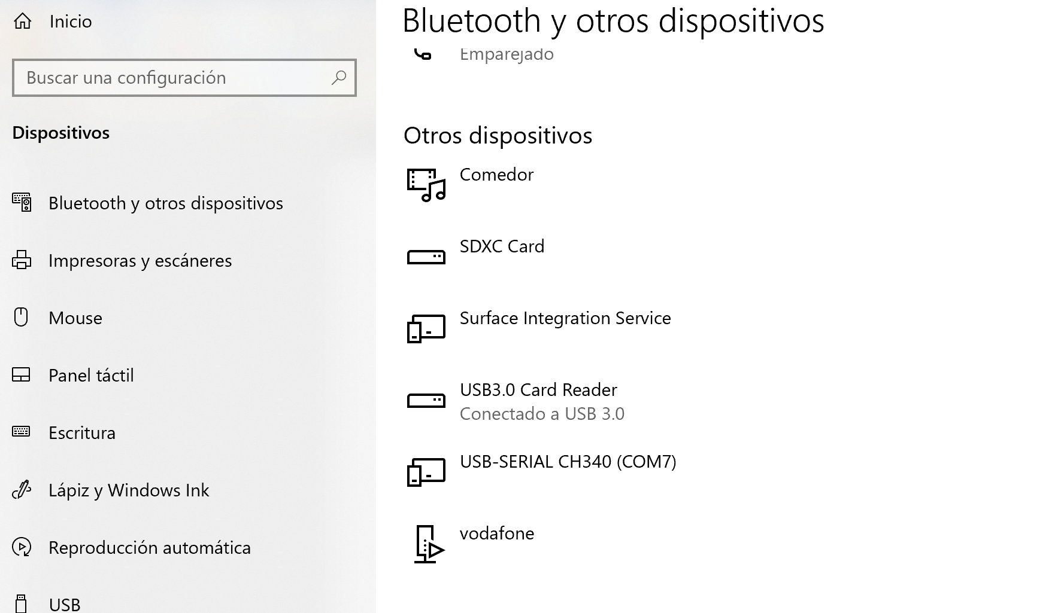

Si no encontramos la opción en el panel de control, como ayuda también se incluye una utilidad “LISTCOM.EXE” que nos mostrará todos los puertos COM disponibles en nuestro PC, con lo que solo tendremos ir probando cada uno de ellos hasta que demos con el puerto correcto.

Es importante conocer el puerto serie asignado para poder realizar la actualización, ya que deberemos pasárselo a la utilidad de flasheo (VPFLASH.BAT), suministrada en el archivo zip.

Una vez ya conocemos el puerto que está configurado procederemos a ejecutar la utilidad de flasheo habiendo copiado el nuevo archivo “.HEX” a la misma carpeta que la utilidad.

La sintaxis de la utilidad es la siguiente:

VPFLASH [COMPORT] <file>

Por ejemplo, para cargar el archivo "update.HEX" a través del puerto COM7, ejecute el siguiente comando en el PC:

VPFLASH COM7 update.HEX

**Nota:** NO INTERRUMPIR EL PROCEDIMIENTO FLASHEO - Espere a que finalice la operación de parpadeo, después de lo cual el **Videopac µSD cart** se reiniciará automáticamente.

# RESTORING FACTORY SETTINGS

Para restaurar los ajustes de fábrica del **Videopac µSD cart** mantenga pulsados los dos botones "ENTER"+"ESC" durante el arranque. Esta opción se puede utilizar para restaurar los valores predeterminados o después de instalar el firmware por primera vez.

# BOOTING WITHOUT DISPLAY

Si tiene algún tipo de problema en la pantalla, ya puede utilizar el cartucho. Al pulsar "ESC"+"LEFT" mientras arranca el cartucho con “SELECTGAME.BIN” en la carpeta raíz. A continuación, puede seleccionar el juego con el joystick de la consola

# DIAGNOSTICS

El **Videopac µSD cart** proporciona una utilidad de diagnóstico para comprobar si todo está bien. Desconecte el **Videopac µSD cart** de la consola, abra un terminal serie utilizando el puerto Arduino (9600bps 8,1,1,n) y conéctelo a su PC con el cable USB. Pulse "ENTER"+"LEFT" durante el arranque y accederá a la utilidad de diagnóstico en el terminal serie.

# PROGRAMING THE CPLD

La actualización de la programación CPLD normalmente no debe ser necesaria, pero puede ser necesario actualizar si se encuentra un error o se requiere alguna nueva funcionalidad relacionada con la comunicación con la consola.

La programación del CPLD requiere un cable de programación XILINX conectado al conector JTAG del **Videopac µSD cart**

Está fuera del alcance de este manual explicar la actualización del CPLD a través de JTAG, pero en el caso de una versión CPLD se dará más orientación con la actualización.